♡令和５年度吹奏楽部の活動についてお知らせします(1)♡
令和５年度、私たち吹奏楽部は、３年生１２名、２年生１９名、１年生７名の３８名で活動して
います。１学期の４月から６月まではパート練習を中心に練習をしました。７月になり、コンクールに向けて、合宿と、コンクール会場の大ホール練習を行いました。

【１学期から夏休み】
７月１６日（日）から１７日（月）の１泊２日で岡崎市美合町にある、美合青年の家で合宿を行いました。合宿は４年ぶりです。合宿では、コンクールで演奏する課題曲と自由曲の演奏を集中して練習することができました。吹奏楽部全員で力強い音を届けることができるように頑張ることができました。
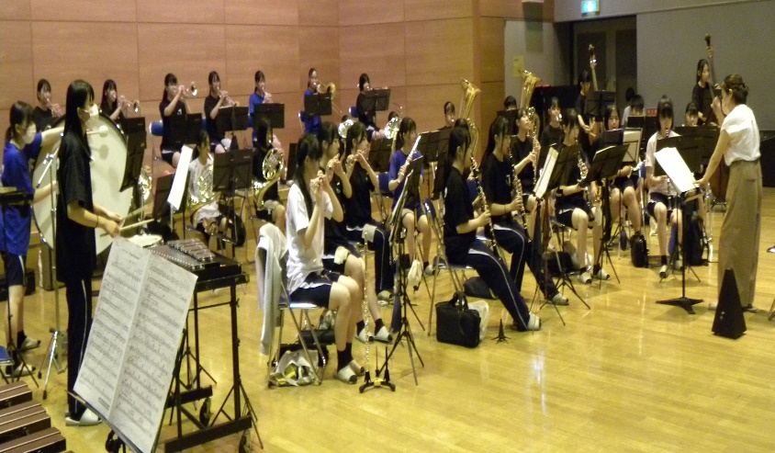
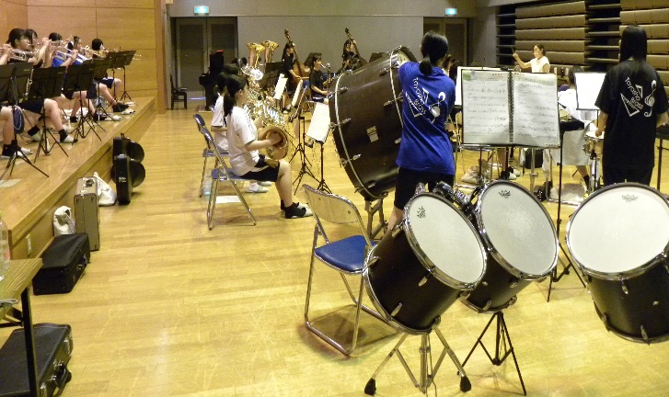
【合宿練習の様子１】 【合宿練習の様子２】
【合宿練習の様子３】
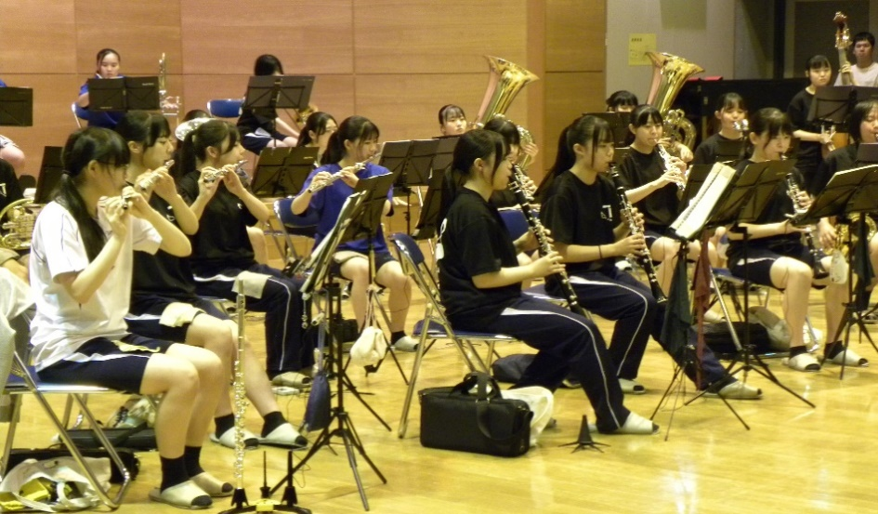

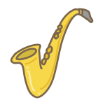
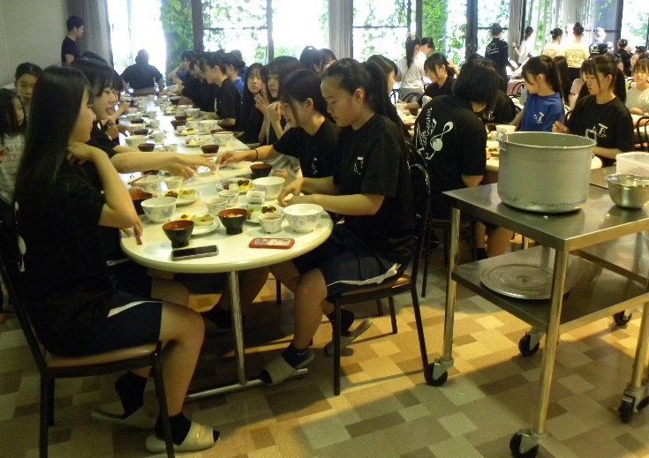
【朝の朝食です】

合宿ができて良かったです。

７月１７日（月）、愛知県吹奏楽コンクール東三河地区大会の会場となる豊川市文化会館大ホールをお借りすることができました。本番と同じステージで、コンクールで演奏する課題曲と自由曲の演奏を練習しました。
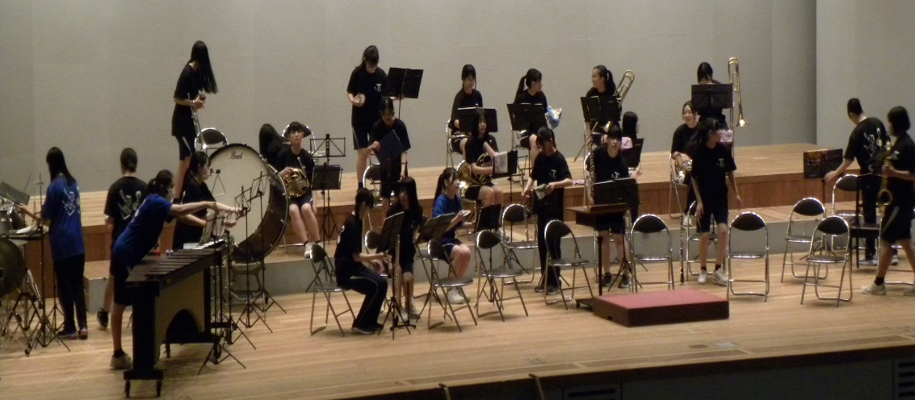

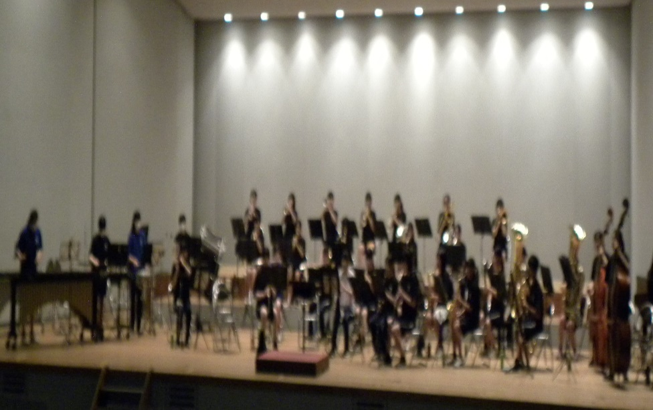
【練習中】
【練習の合間に位置の確認】

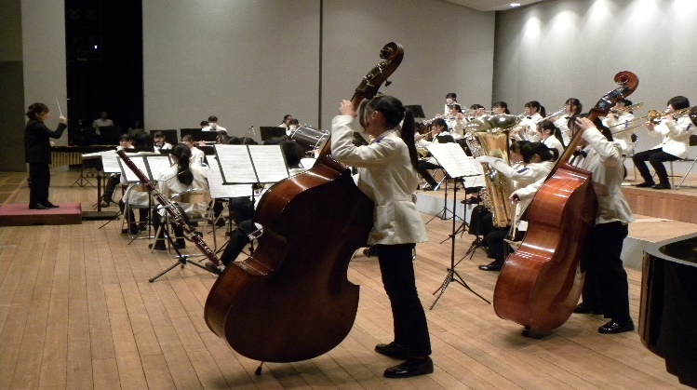
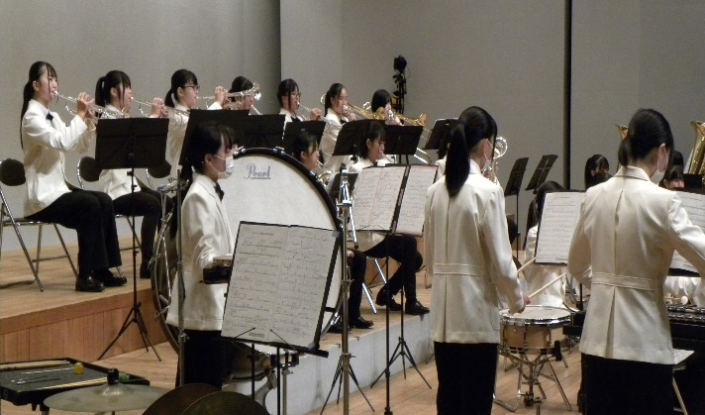
７月２３日（日）豊川市文化会館で開催された、愛知吹奏楽コンクール東三河地区大会に参加しました。銀賞をもらうことができました。
【課題曲演奏中】 【自由曲演奏中】
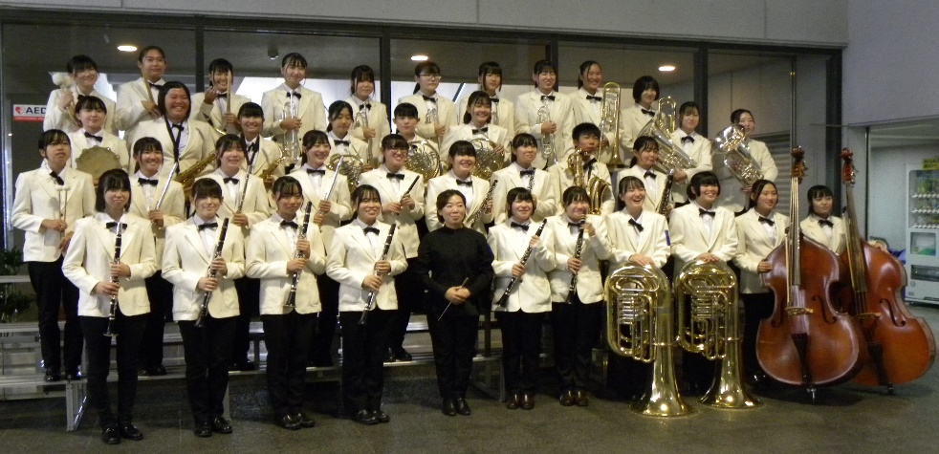

【演奏を終えて】

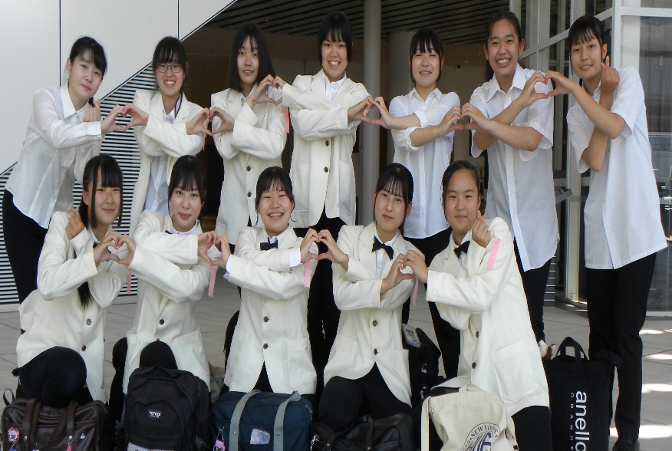
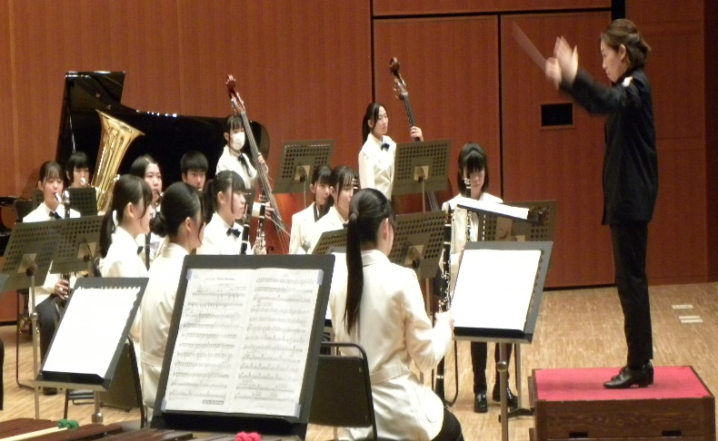
７月２９日土曜日、第６６回中部日本吹奏楽コンクール愛知県大会（高等学校の部）大編成の部に出場しました。３年生は、今のメンバーで参加する最後のコンクールとなりました。結果は銀賞でしたが、３年間の集大成として精一杯の演奏をすることができました。
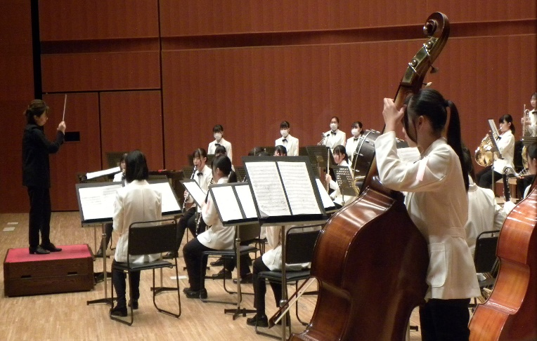
【演奏の様子】

演奏を終えて、３年生全員で
記念写真
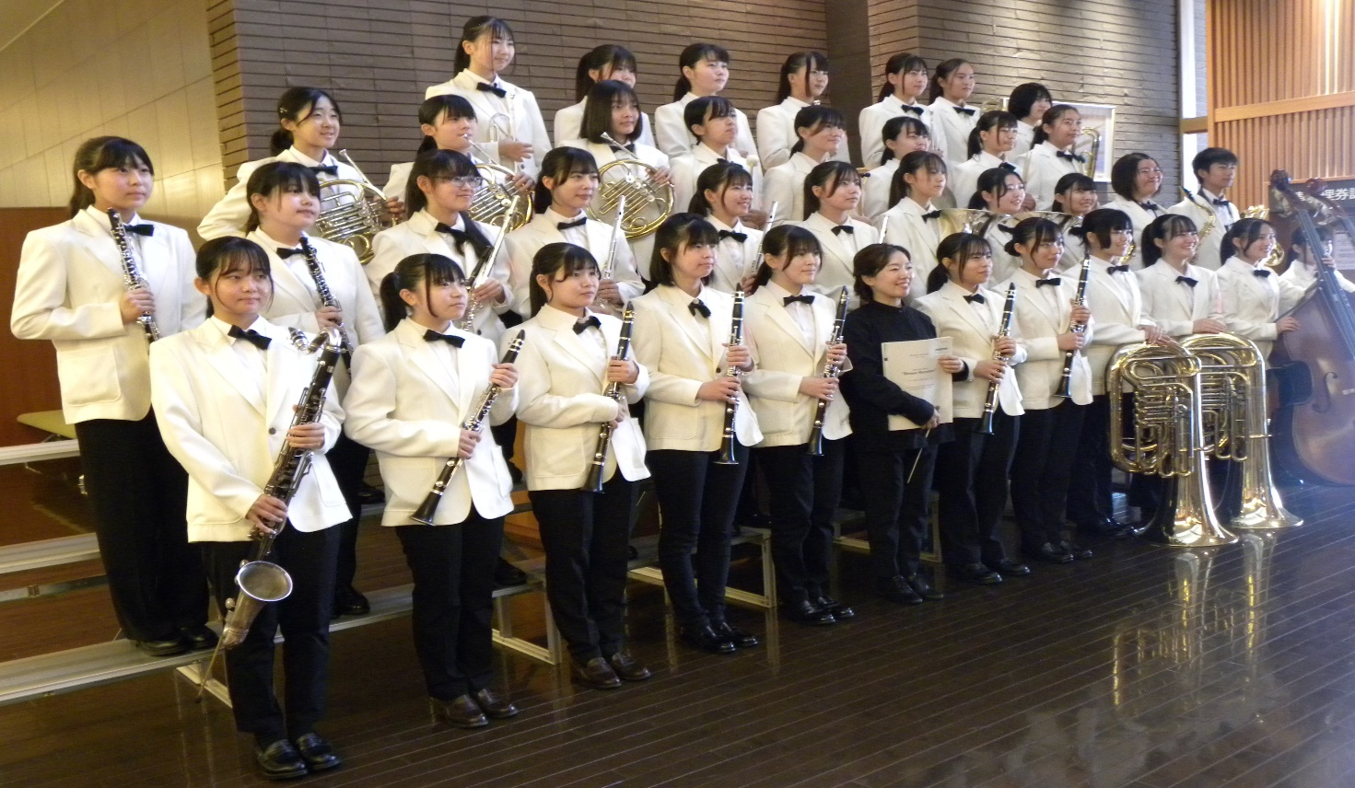
演奏を終えて、全員で記念撮影

